18 iunie 2025
RAPORT DE ZI

Date de conectare FTP
HOST: 91.195.151.146
USERNAME: transgaz
PASSWORD: s3cur1zat

În scopul unei mai bune colaborări, vă rugăm să ne semnalaţi eventualele neplăceri şi să ne oferiţi sugestii pe care le consideraţi necesare creşterii calităţii serviciului de monitorizare.

1.Ştiri şi emisiuni din domeniul gazelor

Nu au fost știri sau emisiuni relevante din acest domeniu.

2. Știri și emisiuni din domeniul energiei

Calificativ:  NEUTRU | Taxe pentru români, prime ilegale la stat | Digi24 - 18:11  2min 32s
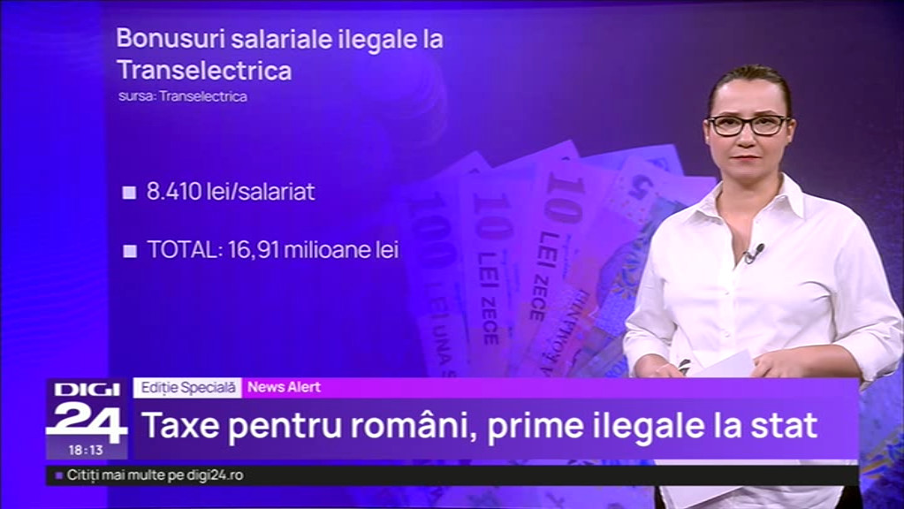 | Companiile de stat Transelectrica și Romsilva au acordat ilegal prime angajaților. Situația a fost descoperită de inspectorii Curții de Conturi și a fost deja transmisă ca sesizare Direcției Naționale Anticorupție. Astfel Transelectrica a acordat prime de 12 milioane de lei în perioada 2020-2022 fără a realiza o evaluare sau o justificare pentru acestea. Alte 17 milioane de lei au fost acordate suplimentar, 8410 lei de salariat, înafara prevederilor din contractul colectiv de muncă. De asemenea inspectorii au descoperit întârzieri în realizarea planurilor de investiții.  VIDEO Digi24

Calificativ:  NEUTRU | Fondurile de mediu, puse la păstrare | Digi24 - 18:37  3min 16s
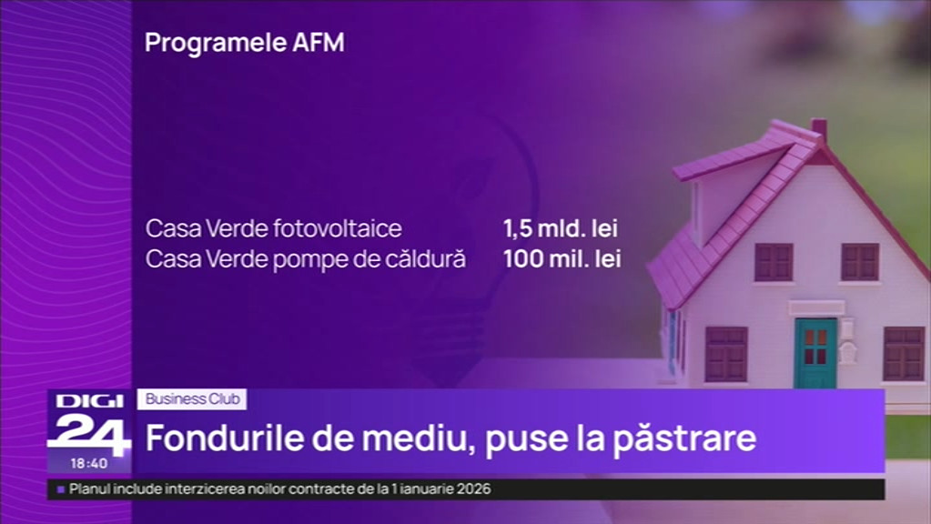 | Toate programele de sprijin ale Ministerului Mediului au fost oprite până la investirea unui nou guvern, între ele programul Rabla dar și cele legate de investițiile în energia regenerabilă. Președintele Asociației Fondului de Mediu care administrează aceste subvenții susține că blocarea procedurilor va da ocazia viitorului guvern de a prioritiza investițiile. Președintele UDMR, Kelemen Hunor, a propus amânarea allocării subvențiilor pentru fotovoltaice derulate prin programul casa Verde să fie amânate chiar și cu doi ani iar fondurile să fie folosite pentru reducerea deficitului.  VIDEO Digi24

Calificativ:  NEUTRU | Preț de stins lumina | Digi24 - 18:42  4min 10s  ProTV – 18:49  2min 19s
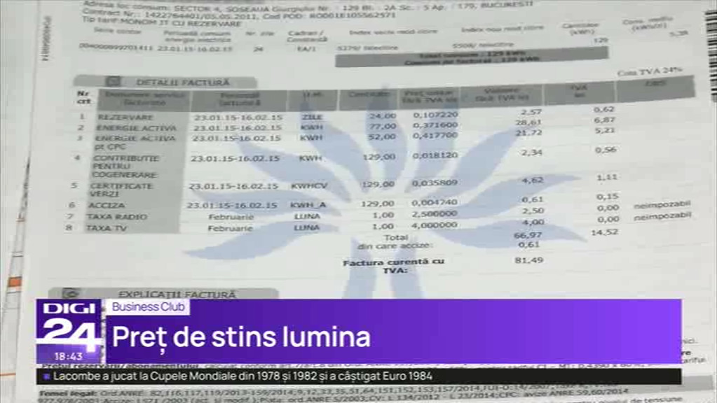 | Aproximativ 3,5 milioane de români ar putea primi în continuare sprijin în plata facturilor la energie, în contextul eliminării plafonului la energie electrică de la 1 iulie. Unul dintre scenariile luate în considerare de autorități este ca ajutorul dat fiecărui român care se află în stare de vulnerabilitate energetică să primească aproximativ 70 de lei lunar. Ajutoarele ar urma să fie acordate persoanelor vulnerabile precum familiior cu venituri mici sau persoanelor cu handicap. Sprijinul se oferă doar la cererea consumatorilor și se poate apela la acesta online, printr-o aplicație pusă la dispoziție de Serviciul de Telecomunicații Speciale. Ca alternativă, autoritățile centrale propun posibilitatea completării fizice a cererii, pentru persoanele care nu se descurcă să o completeze online. Mai apoi, persoanele acceptate vor primi lunar tichetul prin serviciile Poștei Române.  VIDEO Digi24  VIDEO ProTV

Calificativ:  NEUTRU | Programul Rabla a fost amânat | ProTV - 19:48  21s
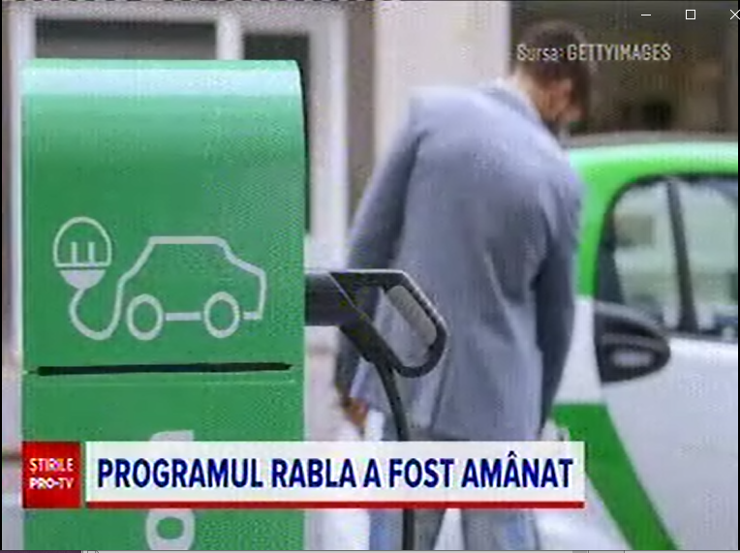 | Guvernul a anunțat, cu o zi înainte de intrarea în vigoare a programului Rabla, că acesta va fi suspendat temporar pentru persoanele fizice. Administrația Fondului pentru Mediu pune decizia pe seama faptului că încă se negociază noul guvern.  VIDEO ProTV

Calificativ:  NEUTRU | Cauzele penei de curent | National TV - 19:37  1min 30s
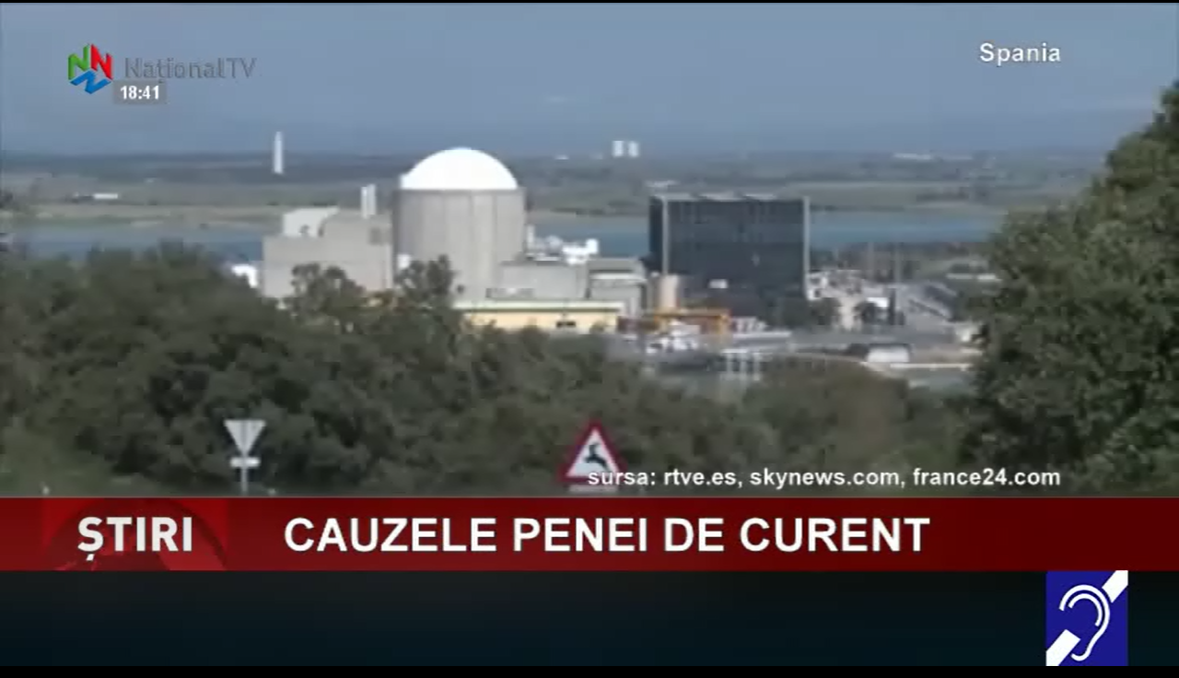 | Pana de curent care a afectat Peninsula Iberică în luna aprilie a fost provocată de o serie de factori tehnici, care au creat o supratensiune în rețea. Reacția în lanț provocată a determinat deconectarea succesivă a unor instalații de producere a energiei. Concluzia a fost formulată în urma cercetărilor guvernului spaniol, care mai arată că unele centrale energetice nu au ajustat tensiunea în rețea, așa cum dictează legea. Ministrul Tranziției Energetice a declarat că nu suspectează atacuri cibernetice asupra rețelelor energetice, așa cum se credea inițial.  VIDEO National TV

